107學年度第1學期本國籍畢業生請於離校前上網填答
1.問卷填答網址：https://sso.tku.edu.tw/gsurvey/limesurvey/MakeSurvey.php
➢進入本校個人化入口網頁 →輸入帳號(學號)、密碼→點選「開始填問卷」
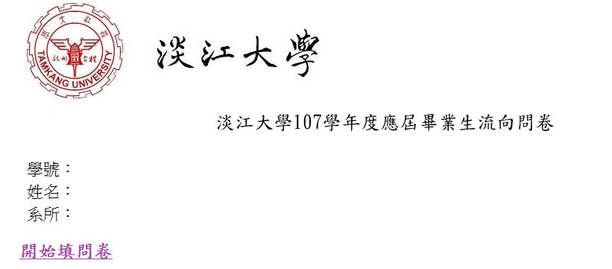

2.編輯/修改填答問卷內容：填答過程中可選取問卷下方的上一頁／下一頁(如下圖）修改已填答資料，問卷程式限制使用瀏覽器所提供的 (回到上一頁)或(到下一頁) 的功能，如誤點選致頁面出現錯誤訊息，需重新回到問卷填答首頁重頭開始填答。本問卷約需10分鐘，目前未提供暫存功能，中途離開需重頭開始填答，填答完成後即無法再修改。
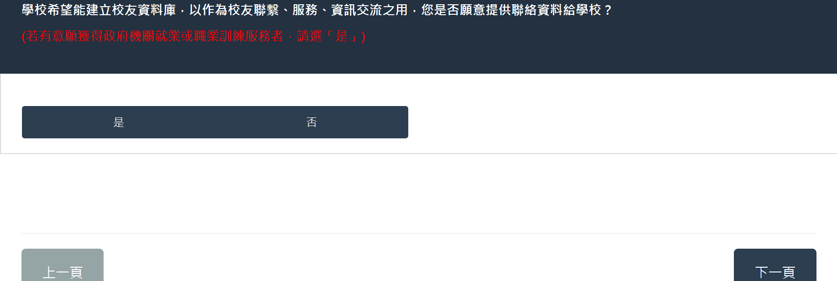
3.畢業生離校手續查詢：問卷系統與離校手續查詢平台資料非同步，本組於教務處公告領證日之後的2星期，每日將截至前1日之填答狀態更新至查詢平台，其他日每2-3個工作日更新1次。
4.若領畢業證書當日至畢業生離校手續查詢平台問卷欄位仍未顯示完成，請於問卷填答後至查詢平台列印「離校程序單」洽職輔組辦公室(B413)查詢蓋章，據以向教務處註冊組辦理離校手續。
諮商暨職涯輔導組
Counseling and Career Guidance Section

